用户登录接口

请求
目的URL |  | http:// www.vip5918.net/AjaxService/PDAService.ashx?Source=3&Method=login
字段名 |  | 类型 |  | 说明
Account |  | string |  | 当前登录操作员账号
Password |  | string |  | 当前登录操作员密码
示例
http://www.vip5918.net/AjaxService/PDAService.ashx?Source=3&Method=login&Account=admin&password=admin
响应
{"flag":1,"msg":"登录成功", "vdata": {"UserID":1,"ShopID":1,"MenuAuthority":[{"1.1":1,"1.2":1,"1.3":1},{"2.1":1,"2.2":1,"2.3":1},{"3.1":1,"3.2":1,"3.3":1},{"4.1":1}],"DataAuthority":[{"1.1":1,"1.2":1,"1.3":1,"1.4":1,"1.5":1,"1.6":1,"1.7":0,"1.8":1,"1.9":1,"2.0":1}]},"print":[{"printNumber":0,"printContent":""}]}
字段名 | 类型 |  | 说明
flag | int |  | 标准返回结果
msg | string |  | 登录成功|账号或密码错误
vdata | array |  | UserID=操作员ID  ShopID=操作员所属店铺ID  MenuAuthority=功能权限(4个模块) 1代表授权 0代表未授权  模块1消费收银  1.1商品消费  1.2快速消费  1.3计次消费  模块2会员管理  2.1会员登记  2.2会员充值  2.3会员充次  模块3积分管理  3.1积分增加  3.2积分减少  3.3积分兑换  模块4系统管理  4.1交班管理  DataAuthority=系统参数权限 1代表启用 0代表未启用  1.1是否允许修改折后单价  1.2是否允许余额支付  1.3是否允许现金支付  1.4是否允许银联支付  1.5是否允许支付宝付  1.6是否允许微信支付  1.7是否启用密码验证  1.8 是否微信支付为标记模式  1.9 是否支付宝支付为标记模式  2.0 是否开启直接结算 (说明：1开启0关闭)
print | array |  | printNumber：打印份数  printContent：打印内容

搜索普通商品（不包括饮片）
请求
目的URL |  |  | http://www.vip5918.net/AjaxService/PDAService.ashx?Source=3&Method=  GetGoods
字段名 |  |  | 类型 | 说明
UserID |  |  | Int | 操作员ID
UserShopID |  |  | Int | 店铺ID
MemID |  |  | Int | 会员ID
SType |  |  | Int | 搜索类型（0精确定位1模糊查询）
GoodsCode |  |  | String | 查找字符
示例
http://www.vip5918.net/AjaxService/PDAService.ashx?Source=3&UserID=1&UserShopID=1&Method=GetGoods& MemID=1&SType=1&GoodsCode=111
响应
{"flag":1,"msg":"查找到商品信息","vdata": [{"GoodsID":"74","GoodsClassID":"6","GoodsCode":"180813173938","GoodsType":"0","GoodsName":"氨酚那敏", "Number":"0", "GoodsPrice":"10.00", "ClassDiscountPercent":"100", "DiscountPrice":"10.00","GoodsPoint":"0","ClassPointPercent":"0"}],"print":[ {"printNumber":0,"printContent":""}]}
字段名 | 类型 | 说明
flag | int | 标准定义
msg | string | 标准定义
vdata | Array | GoodsID=商品ID  GoodsClassID=商品分类ID  GoodsCode=商品编码  GoodsName =商品名称  GoodsType=商品类型 0 普通商品(计库存) 1 服务商品(无库存)  Number=现有库存  GoodsPrice=商品标准售价  ClassDiscountPercent=当前消费会员此商品折扣比例  DiscountPrice=折后价格  GoodsPoint=商品积分  ClassPointPercent=积分比例
print | array | printNumber：打印份数  printContent：打印内容

获取所有分类
请求
目的URL |  |  | http://www.vip5918.net/AjaxService/PDAService.ashx?Source=3&Method=  GetClass
字段名 |  |  | 类型 | 说明
UserID |  |  | Int | 操作员ID
UserShopID |  |  | Int | 店铺ID
示例
http://www.vip5918.net/AjaxService/PDAService.ashx?Source=3&UserID=1&UserShopID=1&Method=GetClass
响应
{"flag":1,"msg":"查找到商品信息","vdata": [{"ClassID":"1","ClassName":"基本类别"}
],"print":[ {"printNumber":0,"printContent":""}]}
字段名 | 类型 | 说明
flag | int | 标准定义
msg | string | 标准定义
vdata | Array | ClassID=分类ID  ClassName =分类名称
print | array | printNumber：打印份数  printContent：打印内容

通过分类获取商品
请求
目的URL |  |  | http://www.vip5918.net/AjaxService/PDAService.ashx?Source=3&Method=  ClassGetGoods
字段名 |  |  | 类型 | 说明
UserID |  |  | Int | 操作员ID
UserShopID |  |  | Int | 店铺ID
ClassID |  |  | Int | 分类ID
MemID |  |  | Int | 会员ID
示例
http://www.vip5918.net/AjaxService/PDAService.ashx?Source=3&UserID=1&UserShopID=1&Method= ClassGetGoods&ClassID=1&MemID=1
响应
{"flag":1,"msg":"查找到商品信息","vdata": [{"GoodsID":"74","GoodsClassID":"6","GoodsCode":"180813173938","GoodsType":"0","GoodsName":"氨酚那敏", "Number":"0", "GoodsPrice":"10.00", "ClassDiscountPercent":"100", "DiscountPrice":"10.00","GoodsPoint":"0","ClassPointPercent":"0"}],"print":[ {"printNumber":0,"printContent":""}]}
字段名 | 类型 | 说明
flag | int | 标准定义
msg | string | 标准定义
vdata | Array | GoodsID=商品ID  GoodsClassID=商品分类ID  GoodsCode=商品编码  GoodsName =商品名称  GoodsType=商品类型 0 普通商品(计库存) 1 服务商品(无库存)  Number=现有库存  GoodsPrice=商品标准售价  ClassDiscountPercent=当前消费会员此商品折扣比例  DiscountPrice=折后价格  GoodsPoint=商品积分  ClassPointPercent=积分比例
print | array | printNumber：打印份数  printContent：打印内容

挂单接口

请求
目的URL |  |  | http:// www.vip5918.net/AjaxService/PDAService.ashx?Source=3&Method=Stay
字段名 |  |  | 类型 | 说明
UserID |  |  | Int | 操作员ID
UserShopID |  |  | Int | 店铺ID
MemID |  |  | Int | 会员ID
OrderAccount |  |  | string | 订单编号格式：{yyyyMMddHHmmssff}
OrderPoint |  |  | int | 消费获得总积分
TotalMoney |  |  | Number | 消费总金额
DiscountMoney |  |  | Number | 折后总金额
GlistCount |  |  | int | 消费订单记录总数
Glist |  |  | array | 消费订单商品明细
GoodsID |  |  | Int | 商品ID
GoodsPrice |  |  | Number | 商品价格
goodstype |  |  | Int | 商品类型
GoodsPoint |  |  | int | 商品积分
discountedprice |  |  | Number | 商品折后价格
number |  |  | Number | 商品数量
batchnumber |  |  | string | 批号
示例
http://www.vip5918.net/AjaxService/PDAService.ashx?Source=3&UserID=1&UserShopID=1&Method=Stay &MemID=1&OrderAccount=2018041111115123&TotalMoney=88&OrderPoint=5&DiscountMoney=88 &GlistCount=1&Glist[0][GoodsID]=3&Glist[0][number]=1&Glist[0][GoodsPrice]=88 &Glist[0][discountedprice]=88&Glist[0][GoodsPoint]=5&Glist[0][batchnumber]=110100
响应
{"flag":1,"msg":"挂单成功 ","vdata":[],"print":[{"printNumber":1,"printContent":"沙井店|挂单小票|单号：2017042814313335|会员卡号：666666|会员名称：刘德华| --------------------------------|商品名称#######单价##数量##合计##批号|打蜡##########18.00#2#36.00|脉动##########18.00#1#18.00#110100|--------------------------------|操作人员：超管|时间：2018/1/19 17:28:49|客户签名：||||祝您生活愉快|--------------------------------"}]}
字段名 | 类型 | 说明
flag | int | 标准返回结果（0失败1成功）
msg | string | 1(挂单成功)|挂单失败信息
vdata | Array | []
print | array | printNumber：打印份数  printContent：打印内容

商品消费调用接口
请求
目的URL |  |  | http://www.vip5918.net/AjaxService/PDAService.ashx?Source=3&Method=  GoodsExpense
字段名 |  |  | 类型 | 说明
UserID |  |  | Int | 操作员ID
UserShopID |  |  | Int | 店铺ID
MemID |  |  | Int | 会员ID
OrderAccount |  |  | string | 订单编号格式：{yyyyMMddHHmmssff}
OrderPoint |  |  | int | 消费获得总积分
TotalMoney |  |  | Number | 消费总金额
DiscountMoney |  |  | Number | 折后总金额
payType |  |  | Int | 支付方式 0=现金 1=银联 2=微信 3=支付宝 4=其他支付 5=余额(散客禁用)
UserPwd |  |  | String | 支付密码(余额模式才有用) 散客为空值
GlistCount |  |  | int | 消费订单记录总数
Glist |  |  | array | 消费订单商品明细
GoodsID |  |  | Int | 商品ID
GoodsPrice |  |  | Number | 商品价格
goodstype |  |  | Int | 商品类型
GoodsPoint |  |  | int | 商品积分
discountedprice |  |  | Number | 折后单价
number |  |  | Number | 商品销售数量
batchnumber |  |  | string | 批号
示例
http://www.vip5918.net/AjaxService/PDAService.ashx?Source=3&UserID=1&UserShopID=1&Method=GoodsExpense&MemID=1&OrderAccount=2018041111115123&TotalMoney=88&OrderPoint=5&DiscountMoney=88& payType=0&GlistCount=1&Glist[0][GoodsID]=3&Glist[0][number]=1&Glist[0][GoodsPrice]=88 &Glist[0][discountedprice]=88&Glist[0][GoodsPoint]=5&Glist[0][batchnumber]=110100
响应
{"flag":1,"msg":"消费成功 ","vdata":[],"print":[{"printNumber":1,"printContent":"沙井店|商品消费小票|消费单号：2017042814313335|会员卡号：666666|会员名称：刘德华|消费金额：100.00|--------------------------------|商品名称#######单价##数量##合计##批号|打蜡##########18.00#2#36.00#110100|脉动##########18.00#1#18.00|--------------------------------|微信支付：15|--------------------------------|实际支付：15|可得积分：3|账户余额：1005.00|账户积分：225|操作人员：超管|消费时间：2018/1/19 17:28:49|客户签名：||||祝您生活愉快|--------------------------------"}]}
字段名 | 类型 | 说明
flag | int | 标准返回结果（0失败1成功）
msg | string | 1(消费成功)|消费失败信息
vdata | Array | []
print | array | printNumber：打印份数  printContent：打印内容

获取挂单列表调用接口
请求
目的URL |  |  | http://www.vip5918.net/AjaxService/PDAService.ashx?Source=3&Method=  GetStayList
字段名 |  |  | 类型 | 说明
UserID |  |  | Int | 操作员ID
UserShopID |  |  | Int | 店铺ID
示例
http://www.vip5918.net/AjaxService/PDAService.ashx?Source=3&UserID=1&UserShopID=1&Method=GetStayList
响应
{"flag":1,"msg":"","vdata": [{"MemID":"1","MemCard":"10011","MemName":"zz","OrderID":"48","OrderAccount":"2018081417410426","OrderPoint":"5","TotalMoney":"1000.0000","DiscountMoney":"900.0000","OrderCreateTime":"2018/8/14 17:41:37","Typetext":"商品消费","OrderType":"7" }], "print":[ {"printNumber":0,"printContent":""}]}
字段名 | 类型 | 说明
flag | int | 标准定义
msg | string | 标准定义
vdata | Array | MemID：会员ID  MemCard：会员卡号  MemName：会员姓名  OrderID:订单ID  OrderAccount：订单编号  OrderPoint：消费获得积分  TotalMoney：订单金额  DiscountMoney：折后金额  OrderCreateTime：订单时间  Typetext：订单类型(文本)  OrderType：订单类型
print | array | printNumber：打印份数  printContent：打印内容

获取挂单信息调用接口
请求
目的URL |  |  | http://www.vip5918.net/AjaxService/PDAService.ashx?Source=3&Method=  GetStayOrder
字段名 |  |  | 类型 | 说明
UserID |  |  | Int | 操作员ID
UserShopID |  |  | Int | 店铺ID
OrderID |  |  | Int | 订单ID
示例
http://www.vip5918.net/AjaxService/PDAService.ashx?Source=3&UserID=1&UserShopID=1&Method=GetStayOrder &OrderID=56
响应
{"flag":1,"msg":"获取信息成功","vdata": [{"GoodsID":"44","GoodsName":"铁打药","GoodsPrice":"10.6000","GoodsCode":"180811111845","number":"1","goodstype":"0","discountedprice":"10.6000","GoodsPoint":"0","GoodsPointType":"0","GoodsPointTypetxt":"折扣积分","GoodsPointStd":"0","PointPercent":"0","batchnumber":"111"}], "print":[ {"printNumber":0,"printContent":""}]}
字段名 | 类型 | 说明
flag | int | 标准返回结果（0失败1成功）
msg | string
vdata | Array | GoodsID：商品ID  GoodsName：商品名称  GoodsPrice：商品价格  GoodsCode：商品编码  number：商品数量  goodstype：商品类型（0 普通商品(计库存) 1 服务商品(无库存)）  discountedprice：商品折后价格  GoodsPoint：商品积分  GoodsPointType：积分取得类型  GoodsPointTypetxt：积分取得类型文本  GoodsPointStd：商品固定积分  PointPercent：积分比例  batchnumber：批号
print | array | printNumber：打印份数  printContent：打印内容

商品消费重打小票
请求
目的URL |  |  | http://www.vip5918.net/AjaxService/PDAService.ashx?Source=3&Method=  SecondPrinting
字段名 |  |  | 类型 | 说明
UserID |  |  | Int | 操作员ID
UserShopID |  |  | Int | 店铺ID
OrderID |  |  | Int | 订单ID
示例
http://www.vip5918.net/AjaxService/PDAService.ashx?Source=3&UserID=1&UserShopID=1&Method= SecondPrinting&OrderID=56
响应
{"flag":1,"msg":"","vdata": [],"print":[ {"printNumber":1,"printContent":"沙井店|商品消费小票|消费单号：2018081417410426|会员卡号：10011|会员名称：zz|消费金额：1000.0000|--------------------------------|商品名称 单价 数量 合计 批号|小布袋 1000.00 1 1000.00 |--------------------------------| --------------------------------| 实际支付：900.0000|可得积分：9|账户余额：2999734.10|账户积分：100|操作人员：超管|消费时间：2018/8/14 17:41:37|客户签名：||||祝您生活愉快|-------------------------------"}]}
字段名 | 类型 | 说明
flag | int | 标准返回结果（0失败1成功）
msg | string
vdata | Array
print | array | printNumber：打印份数  printContent：打印内容

挂单结算接口
请求
目的URL |  |  | http://www.vip5918.net/AjaxService/PDAService.ashx?Source=3&Method=  StaySettle
字段名 |  |  | 类型 | 说明
payType |  |  | Int | 支付方式 0=现金 1=银联 2=微信 3=支付宝 4=其他支付 5=余额(散客禁用)
OrderID |  |  | Int | 订单ID
UserPwd |  |  | String | 支付密码(余额模式才有用) 散客为空值
示例
http://www.vip5918.net/AjaxService/PDAService.ashx?Source=3&Method=StaySettle&OrderID=66&payType=0
响应
{"flag":1,"msg":"消费成功 ","vdata":[],"print":[{"printNumber":1,"printContent":"沙井店|饮片消费小票|消费单号：2017042814313335|会员卡号：666666|会员名称：刘德华|消费金额：100.00|--------------------------------|商品名称#######单价##数量##合计|打蜡##########18.00#2#36.00|脉动##########18.00#1#18.00|--------------------------------|微信支付：15|--------------------------------|实际支付：15|可得积分：3|账户余额：1005.00|账户积分：225|操作人员：超管|消费时间：2018/1/19 17:28:49|客户签名：||||祝您生活愉快|--------------------------------"}]}
字段名 | 类型 | 说明
flag | int | 标准返回结果（0失败1成功）
msg | string | 1(消费成功)|消费失败信息
vdata | Array | []
print | array | printNumber：打印份数  printContent：打印内容

获取所有饮片
请求
目的URL |  |  | http://www.vip5918.net/AjaxService/PDAService.ashx?Source=3&Method=  GetFujia
字段名 |  |  | 类型 | 说明
UserID |  |  | Int | 操作员ID
UserShopID |  |  | Int | 店铺ID
示例
http://www.vip5918.net/AjaxService/PDAService.ashx?Source=3&UserID=1&UserShopID=1&Method=GetFujia
响应
{"flag":1,"msg":"查找到商品信息","vdata": [{"GoodsID":"74","GoodsClassID":"6","GoodsCode":"180813173938","GoodsName":"氨酚那敏"}],"print":[ {"printNumber":0,"printContent":""}]}
字段名 | 类型 | 说明
flag | int | 标准定义
msg | string | 标准定义
vdata | Array | GoodsID=商品ID  GoodsClassID=商品分类ID  GoodsCode=商品编码  GoodsName =商品名称
print | array | printNumber：打印份数  printContent：打印内容

搜索饮片商品
请求
目的URL |  |  | http://www.vip5918.net/AjaxService/PDAService.ashx?Source=3&Method=  GetFujiabysearch
字段名 |  |  | 类型 | 说明
UserID |  |  | Int | 操作员ID
UserShopID |  |  | Int | 店铺ID
SType |  |  | Int | 搜索类型（0精确定位1模糊查询）
GoodsCode |  |  | String | 查找字符
示例
http://www.vip5918.net/AjaxService/PDAService.ashx?Source=3&UserID=1&UserShopID=1&Method= GetFujiabysearch&MemID=1&SType=1&GoodsCode=111
响应
{"flag":1,"msg":"查找到商品信息","vdata": [{"GoodsID":"49","GoodsClassID":"1","GoodsCode":"180811111907","GoodsName":"小布袋"}
],"print":[ {"printNumber":0,"printContent":""}]}
字段名 | 类型 | 说明
flag | int | 标准定义
msg | string | 标准定义
vdata | Array | GoodsID=商品ID  GoodsClassID=商品分类ID  GoodsCode=商品编码  GoodsName =商品名称
print | array | printNumber：打印份数  printContent：打印内容

饮片挂单接口

请求
目的URL |  |  | http://www.vip5918.net/AjaxService/PDAService.ashx?Source=3&Method= FujiaStay
字段名 |  |  | 类型 | 说明
UserID |  |  | Int | 操作员ID
UserShopID |  |  | Int | 店铺ID
MemID |  |  | Int | 会员ID
OrderAccount |  |  | string | 订单编号格式：{yyyyMMddHHmmssff}
TotalMoney |  |  | Number | 消费总金额
GlistCount |  |  | int | 消费订单记录总数
Glist |  |  | array | 消费订单商品明细
GoodsID |  |  | Int | 商品ID
GoodsPrice |  |  | Number | 商品价格
示例
http://www.vip5918.net/AjaxService/PDAService.ashx?Source=3&UserID=1&UserShopID=1&Method=FujiaStay &MemID=1&OrderAccount=2018041111115123&TotalMoney=88&GlistCount=1&Glist[0][GoodsID]=3&
Glist[0][GoodsPrice]=88
响应
{"flag":1,"msg":"挂单成功 ","vdata":[],"print":[{"printNumber":1,"printContent":"沙井店|挂单小票|单号：2017042814313335|会员卡号：666666|会员名称：刘德华| --------------------------------|商品名称#######单价##数量##合计|打蜡##########18.00#2#36.00|脉动##########18.00#1#18.00|--------------------------------|操作人员：超管|时间：2018/1/19 17:28:49|客户签名：||||祝您生活愉快|--------------------------------"}]}
字段名 | 类型 | 说明
flag | int | 标准返回结果（0失败1成功）
msg | string | 1(挂单成功)|挂单失败信息
vdata | Array | []
print | array | printNumber：打印份数  printContent：打印内容

饮片消费调用接口
请求
目的URL |  |  | http://www.vip5918.net/AjaxService/PDAService.ashx?Source=3&Method=  FujiaGoodsExpense
字段名 |  |  | 类型 | 说明
UserID |  |  | Int | 操作员ID
UserShopID |  |  | Int | 店铺ID
MemID |  |  | Int | 会员ID
OrderAccount |  |  | string | 订单编号格式：{yyyyMMddHHmmssff}
TotalMoney |  |  | Number | 消费总金额
payType |  |  | Int | 支付方式 0=现金 1=银联 2=微信 3=支付宝 4=其他支付 5=余额(散客禁用)
UserPwd |  |  | String | 支付密码(余额模式才有用) 散客为空值
GlistCount |  |  | int | 消费订单记录总数
Glist |  |  | array | 消费订单商品明细
GoodsID |  |  | Int | 商品ID
GoodsPrice |  |  | Number | 商品价格
示例
http://www.vip5918.net/AjaxService/PDAService.ashx?Source=3&UserID=1&UserShopID=1&Method= FujiaGoodsExpense&MemID=1&OrderAccount=2018041111115123&TotalMoney=88& payType=0&GlistCount=1&Glist[0][GoodsID]=3& Glist[0][GoodsPrice]=88
响应
{"flag":1,"msg":"消费成功 ","vdata":[],"print":[{"printNumber":1,"printContent":"沙井店|饮片消费小票|消费单号：2017042814313335|会员卡号：666666|会员名称：刘德华|消费金额：100.00|--------------------------------|商品名称#######单价##数量##合计|打蜡##########18.00#2#36.00|脉动##########18.00#1#18.00|--------------------------------|微信支付：15|--------------------------------|实际支付：15|可得积分：3|账户余额：1005.00|账户积分：225|操作人员：超管|消费时间：2018/1/19 17:28:49|客户签名：||||祝您生活愉快|--------------------------------"}]}
字段名 | 类型 | 说明
flag | int | 标准返回结果（0失败1成功）
msg | string | 1(消费成功)|消费失败信息
vdata | Array | []
print | array | printNumber：打印份数  printContent：打印内容

会员消费记录接口
请求
目的URL | Http://localhost:17626/ajaxservice/PDAService.ashx?Source=3&UserID=1&UserShopID=1&Method=OrderLogListGet
字段名 | 类型 |  |  | 说明
UserID | int |  |  | 当前登录操作员ID
UserShopID | int |  |  | 当前登录操作员所属店铺ID
StartTime | String |  |  | 开始时间(年月日与时分秒之间以下划线’_’隔开)
EndTime | String |  |  | 结束时间(年月日与时分秒之间以下划线’_’隔开)
GoodsCode | String |  |  | 商品查询字符（商品名称或商品编码）
type | Int |  |  | 订单类型（1商品消费2饮片消费）
MemCard | String |  |  | 会员查找字符（会员名称或会员卡号）
示例
http://localhost:17626/AjaxService/PDAService.ashx?Source=3&UserID=1&UserShopID=1&Method=OrderLogListGet&StartTime=2018-08-15_02:05:22&EndTime=2018-08-20_02:05:22&type=1& GoodsCode=111& MemCard=100
响应
{"flag":1,"msg":"获取消费记录成功","vdata":[{"OrderAccount":"201804111430123","OrderID":"54","OrderType":"13","OrderTypeTxt":"计次消费","MemCard":"13613019551","MemName":"张一","OrderTotalMoney":"0.00","OrderDiscountMoney":"0.00","OrderCreateTime":"2018/4/11 15:32:20"},{"OrderAccount":"201804111502123","OrderID":"53","OrderType":"11","OrderTypeTxt":"会员充次","MemCard":"13613019551","MemName":"张一","OrderTotalMoney":"100.00","OrderDiscountMoney":"100.00","OrderCreateTime":"2018/4/11 15:02:13"},{"OrderAccount":"201804111446123","OrderID":"52","OrderType":"11","OrderTypeTxt":"会员充次","MemCard":"13613019551","MemName":"张一","OrderTotalMoney":"100.00","OrderDiscountMoney":"100.00","OrderCreateTime":"2018/4/11 14:52:36"},{"OrderAccount":"2018041111115123","OrderID":"51","OrderType":"7","OrderTypeTxt":"商品消费","MemCard":"13613019551","MemName":"张一", "OrderTotalMoney":"88.00", "OrderDiscountMoney":"88.00", "OrderCreateTime":"2018/4/11 11:36:57"}, {"OrderAccount":"201804111025123","OrderID":"50","OrderType":"9","OrderTypeTxt":"快速消费","MemCard":"13613019551","MemName":"张一", "OrderTotalMoney":"20.00", "OrderDiscountMoney":"15.00","OrderCreateTime":"2018/4/11 10:47:09"}], "print":[{"printNumber":0,"printContent":""}]}

字段名 |  | 类型 | 说明
flag |  | int | 标准定义
msg |  | string | 标准定义
vdata |  | array | OrderID=订单ID  OrderAccount=订单单号  OrderType=订单类型  OrderTypeTxt=订单类型文本  OrderTotalMoney=订单金额  OrderDiscountMoney=折后总额  MemCard=会员卡号  MemName=会员姓名  OrderCreateTime=订单时间
print |  | array | printNumber=打印份数  printContent=打印内容

获取消费记录详情
请求
目的URL |  |  | http://www.vip5918.net/AjaxService/PDAService.ashx?Source=3&Method=  OrderLogDetail
字段名 |  |  | 类型 | 说明
UserID |  |  | Int | 操作员ID
UserShopID |  |  | Int | 店铺ID
OrderID |  |  | Int | 订单ID
示例
http://www.vip5918.net/AjaxService/PDAService.ashx?Source=3&UserID=1&UserShopID=1&Method= OrderLogDetail &OrderID=1
响应
{"flag":1,"msg":"获取消费记录详情成功","vdata": [{"OrderID":"1","OrderAccount":"2018081110474088","GoodsDetailBidPrice":"0.0000","OrderDetailPrice":"10.0000","OrderDetailDiscountPrice":"10.0000","OrderDetailItemPoint":"10.0000","OrderDetailPoint":"10","OrderDetailNumber":"1","Typetext":"普通商品", "OrderDetailCreateTime":"2018/8/11 10:48:02","OrderDetailRemark":"",
"BatchNumber":"222","StaffTotalMoney":""}],
"print":[ {"printNumber":0,"printContent":""}]}
字段名 | 类型 | 说明
flag | int | 标准定义
msg | string | 标准定义
vdata | Array | OrderID=订单ID  OrderAccount =订单编号  GoodsDetailBidPrice =商品成本价  OrderDetailPrice =商品原价  OrderDetailDiscountPrice =商品折后价  OrderDetailItemPoint =商品单个积分  OrderDetailPoint =总积分  OrderDetailNumber =消费数量  Typetext =消费类型  OrderDetailCreateTime =消费时间  OrderDetailRemark =备注  BatchNumber =批号  StaffTotalMoney=提成金额
print | array | printNumber：打印份数  printContent：打印内容

获取饮片销售数据
请求
目的URL |  |  | http://www.vip5918.net/AjaxService/PDAService.ashx?Source=3&Method=  FuJiaSale
字段名 |  |  | 类型 | 说明
UserID |  |  | Int | 操作员ID
UserShopID |  |  | Int | 店铺ID
StartTime |  |  | String | 开始时间(年月日与时分秒之间以下划线’_’隔开)
EndTime |  |  | String | 结束时间(年月日与时分秒之间以下划线’_’隔开)
示例
http://www.vip5918.net/AjaxService/PDAService.ashx?Source=3&UserID=1&UserShopID=1&Method=FuJiaSale& StartTime=2018-08-15_02:05:22&EndTime=2018-08-16_02:05:22
响应
{"flag":1,"msg":"","vdata": [{"GoodsID":"29","GoodsCode":"180811105213","GoodsName":"代煎",
"totalmoney":"70.0000"}],
"print":[ {"printNumber":0,"printContent":""}]}
字段名 | 类型 | 说明
flag | int | 标准定义
msg | string | 标准定义
vdata | Array | GoodsID =商品ID  GoodsCode =商品编码  GoodsName=商品名称  totalmoney =商品销售额
print | array | printNumber：打印份数  printContent：打印内容

获取提成信息
请求
目的URL |  | http://www.vip5918.net/AjaxService/PDAService.ashx?Source=3&Method=  GetStaffMoney
字段名 |  | 类型 |  | 说明
UserID |  | Int |  | 操作员ID
UserShopID |  | Int |  | 店铺ID
StartTime |  | String |  | 开始时间(年月日与时分秒之间以下划线’_’隔开)
EndTime |  | String |  | 结束时间(年月日与时分秒之间以下划线’_’隔开)
示例
http://www.vip5918.net/AjaxService/PDAService.ashx?Source=3&UserID=1&UserShopID=1&Method= GetStaffMoney& StartTime=2018-08-15_02:05:22&EndTime=2018-08-16_02:05:22
响应
{"flag":1,"msg":"","vdata": [{"StaffMoneyID":"1","StaffTotalMoney":"23.0000","StaffOrderCode":"","MemName":"小飞哥","GoodsName":"","ShopName":"总部","StaffCreateTime":"2018/8/15 7:56:21"}],
"print":[ {"printNumber":0,"printContent":""}],"TotalStaffMoney":"23.0000","TotalStaffMoneyInTime":"23.0000"}
字段名 | 类型 |  | 说明
flag | int |  | 标准定义
msg | string |  | 标准定义
vdata | Array |  | StaffMoneyID =提成ID  StaffTotalMoney =提成金额  StaffOrderCode=提成来源订单号  MemName=提成来源会员名  GoodsName=提成来源商品名  ShopName=提成来源店铺名  StaffCreateTime=提成时间
print | array |  | printNumber：打印份数  printContent：打印内容
TotalStaffMoney | Number |  | 提成总金额
TotalStaffMoneyInTime | Number |  | 开始时间和结束时间内的提成总金额

获取商品销售信息
请求
目的URL |  | http://www.vip5918.net/AjaxService/PDAService.ashx?Source=3&Method=  GoodsSale
字段名 |  | 类型 |  | 说明
UserID |  | Int |  | 操作员ID
UserShopID |  | Int |  | 店铺ID
StartTime |  | String |  | 开始时间(年月日与时分秒之间以下划线’_’隔开)
EndTime |  | String |  | 结束时间(年月日与时分秒之间以下划线’_’隔开)
GoodsCode |  | String |  | 查找字符
type |  | String |  | 商品属性（0普通商品1饮片）
示例
http://www.vip5918.net/AjaxService/PDAService.ashx?Source=3&UserID=1&UserShopID=1&Method=GoodsSale& StartTime=2018-08-15_02:05:22&EndTime=2018-08-16_02:05:22&GoodsCode=111& type=1
响应
{"flag":1,"msg":"","vdata": [{"GoodsBidPrice":"10.0000","GoodsID":"4","GoodsCode":"180811100212","GoodsName":"服务项目","ClassName":"基本类别", "GoodsType":"True", "TotalNumber":"0", "TotalMoney":"0","StaffTotalMoney":"0.0000"}],
"print":[ {"printNumber":0,"printContent":""}],
"totalstaffmoney":0.0000}
字段名 | 类型 |  | 说明
flag | int |  | 标准定义
msg | string |  | 标准定义
vdata | Array |  | GoodsBidPrice =商品标价  GoodsID =商品ID  GoodsCode =商品编码  GoodsName =商品名称  ClassName =类别名称  GoodsType =商品类型（1服务商品0普通商品）  TotalNumber =商品数量  TotalMoney=商品销售额  StaffTotalMoney=提成金额
print | array |  | printNumber：打印份数  printContent：打印内容
totalstaffmoney | Number |  | 提成总金额

今日营销
请求
目的URL |  |  | Http://localhost:17626/ajaxservice/PDAService.ashx?Source=3&UserID=1&UserShopID=1&Method=RptOverallDataGet
字段名 |  |  | 类型 | 说明
UserID |  |  | int | 当前登录操作员ID
UserShopID |  |  | int | 当前登录操作员所属店铺ID
StartDate |  |  | Sting | 开始时间(年月日与时分秒之间以下划线’_’隔开)
EndDate |  |  | Sting | 截止时间(年月日与时分秒之间以下划线’_’隔开)
示例
http://localhost:17626/AjaxService/PDAService.ashx?Source=3&UserID=1&UserShopID=1&Method=RptOverallDataGet& StartTime=2018-08-15_02:05:22&EndTime=2018-08-16_02:05:22
响应
{"flag":1,"msg":"获取数据","vdata":[{"ShopID":"1","ShopName":"总部","OrderOthePayment":"0.00","RechOthePayment":"0.00","RechCash":"4000.00","RechGiveMoney":"3.00","RechUnion":"0.00","RechBalance":"0.00","RechAlipay":"0.00","RechWeChatPay":"0.00","RechDYPoint":"0","RechDYPointMoney":"0.0000","RechSubtotal":"4003.00","OrderCash":"288.00","OrderGiveMoney":"0.0000","OrderUnion":"0.00","OrderBalance":"5347.00","OrderAlipay":"0.00","OrderWeChatPay":"15.00","OrderCoup":"0.00","OrderSubtotal":"5650.00","PointToBalance":"0.00","PointToCash":"0.00","OrderDYPoint":"0","OrderDYPointMoney":"0.0000","MemCount":"0"}],"print":[{"printNumber":0,"printContent":""}]}

字段名 | 类型 | 说明
flag | int | 标准定义
msg | string | 标准定义
Vdata | array | MemCount=新增会员数  充值数据  RechCash=现金充值  RechGiveMoney=充值赠送  RechUnion=银联充值  RechAlipay=支付宝充值  RechWeChatPay=微信充值  RechOthePayment=充值其他支付  RechSubtotal=充值小计  消费数据  OrderBalance=余额消费  OrderCash=现金消费  OrderUnion=银联消费  OrderAlipay=支付宝消费  OrderWeChatPay=微信消费  OrderCoup=优惠券消费  OrderOthePayment=其他支付消费  OrderSubtotal=消费小计
print | array | printNumber=打印份数  printContent=打印内容

1首页
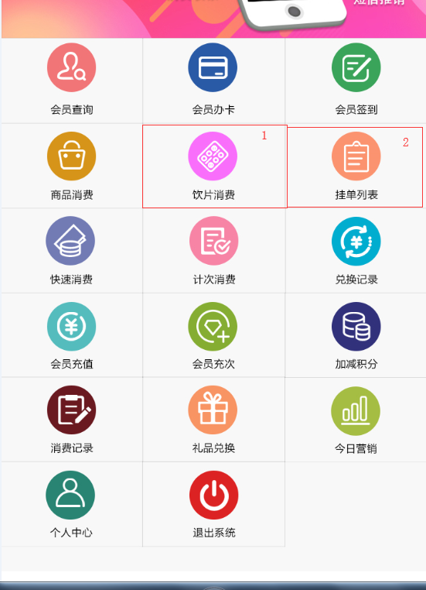
说明：App首页新增饮片消费（如图1）和挂单列表（如图2）

2商品消费页面
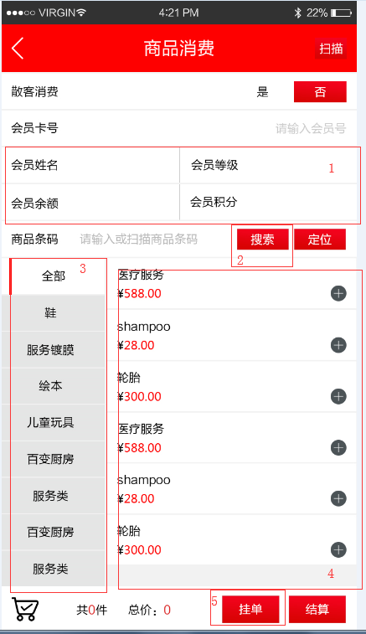
说明：1：图1新增会员姓名，会员等级，会员余额，会员积分
2：图2新增搜素普通商品，接口调用GetGoods
3：图3 商品类别，点击“全部”右边不显示商品，点击其他分类按钮分别显示其分类下的商品，此处调用接口GetClass
4：图4点击分类后显示商品此处调用接口ClassGetGoods
5：图5新增挂单按钮，此处调用接口Stay
6此处结算按钮的显示由登录接口login返回的值决定（见截图），1为显示，0为不显示（饮片消费页面的结算按钮也遵循此规则）
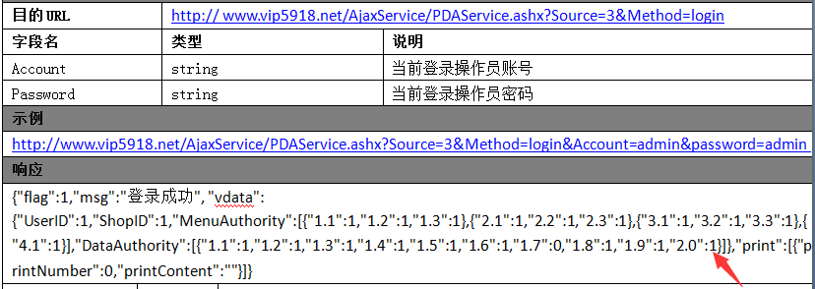

3商品消费页面
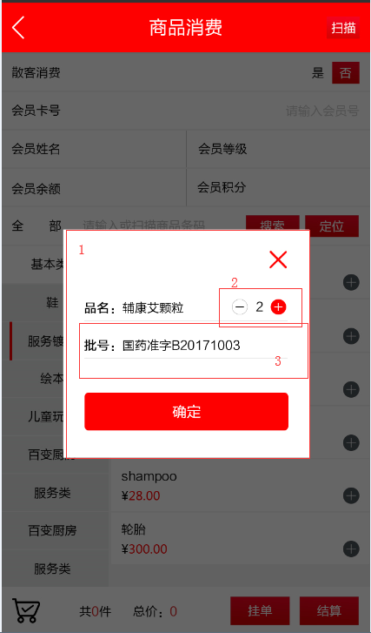
说明：点击商品后弹出框如图1所示，图2中点击“+”和“-”，商品数量相应改变，图3可填写批号，点击确定后加入购物车。

4商品消费页面
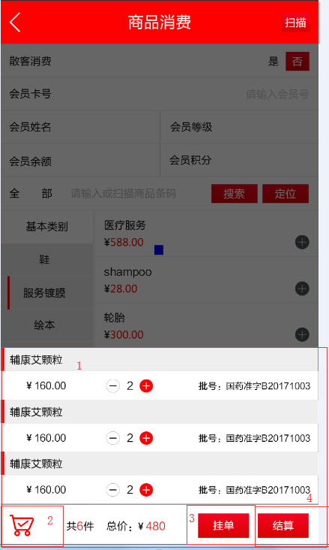
说明：点击图2所示的购物车后，弹出框如图1，其中点击“+”和“-”，商品数量相应改变，总价和商品数量也相应改变，图3 “挂单”调用接口Stay，“结算”调用接口GoodsExpense

5饮片消费
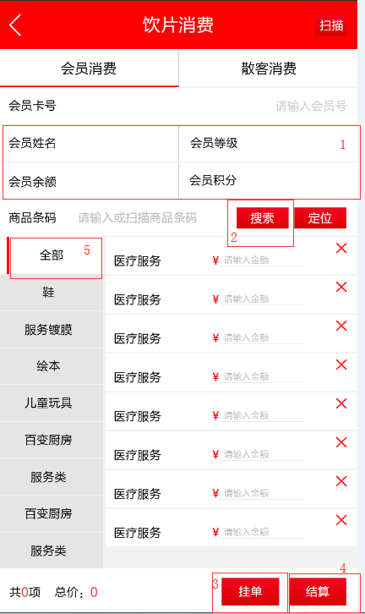
说明：1新增饮片消费页面，分为会员消费和散客消费，此页面为会员消费
2 图1新增会员姓名，会员等级，会员余额，会员积分
3图2新增搜索饮片，调用接口GetFujiabysearch
4图5点“全部”调用接口GetFujia
5 图3点“挂单”调用接口FujiaStay
6图4点“结算”调用接口FujiaGoodsExpense

6饮片消费
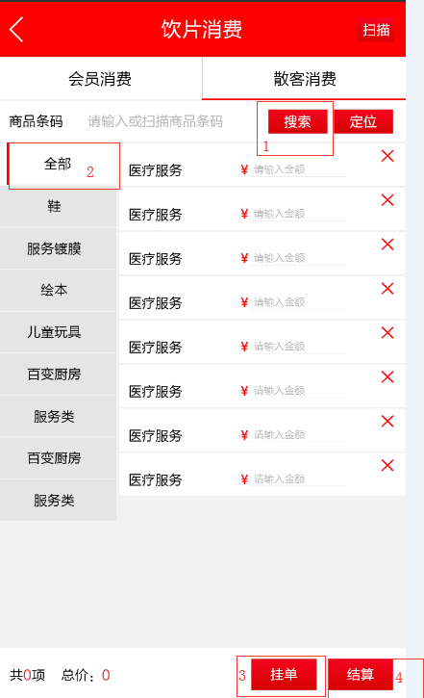
说明：1此页面为饮片消费散客消费
2新增“搜索”调用接口GetFujiabysearch
3图5点“全部”调用接口GetFujia
4图3点“挂单”调用接口FujiaStay
5图4点“结算”调用接口FujiaGoodsExpense

7挂单列表
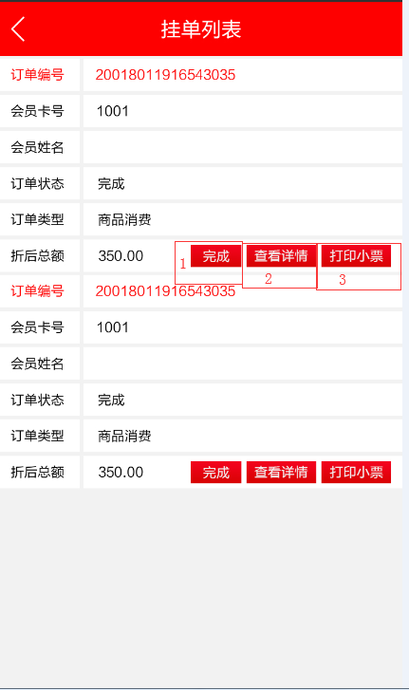
说明：1新增挂单列表页面，此页面调用GetStayList
2,点击“完成”调用StaySettle
3点击“查看详情”调用GetStayOrder
4点击“打印小票”调用SecondPrinting

7消费记录-商品消费
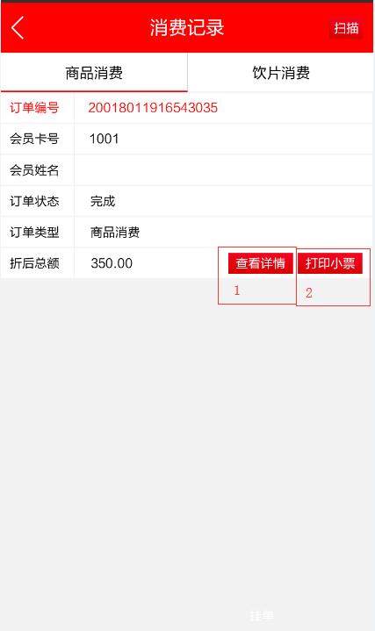
说明：1消费记录分为普通商品消费和饮片消费,此页面为普通商品消费记录，调用OrderLogListGet
2 点击“查看详情”调用OrderLogDetail
3点击 “打印小票”调用SecondPrinting

8消费记录-饮片消费

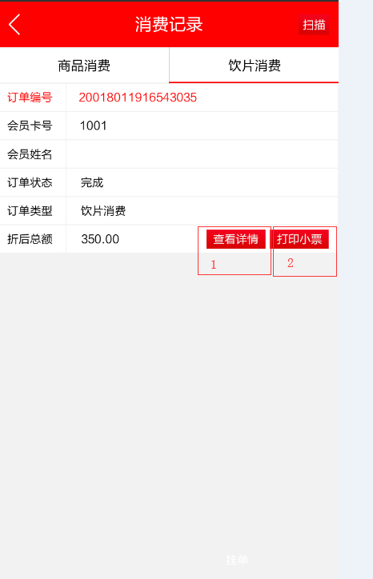
说明1此页面为消费记录-饮片消费，调用OrderLogListGet
2点击“查看详情”调用OrderLogDetail
3点击“打印小票”调用SecondPrinting

